Муниципальное автономное общеобразовательное учреждение
«Средняя общеобразовательная школа № 1»
623102 г. Первоуральск, ул. Строителей, 7 Тел. 24-90-75
Анализ результатов ВПР
По итогам ВПР 2019 года наша школа включена в список школ с признаками необъективных результатов по математике и русскому языку в 4 – х классах.
Предполагаемые причины необъективности оценивания по математике:
- . Внешняя оценка (отметка ВПР) значительно выше внутренней оценки (отметки по журналу). Этот показатель можно отследить по гистограмме соответствия отметок за выполненную работу и отметок по журналу, которая была представлена нам для анализа после проведения ВПР.
Гистограмма соответствия отметок за выполненную работу и отметок по журналу

ВПР 2019
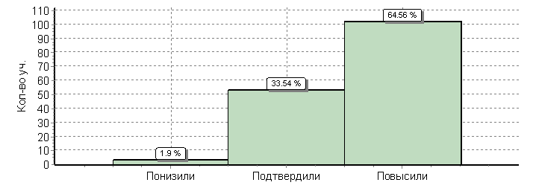
 | Кол-во уч. | %
Понизили (Отм.< Отм. по журналу) | 3 | 2
Подтвердили (Отм. =Отм. по журналу) | 53 | 34
Повысили (Отм. > Отм. по журналу) | 102 | 65
Всего*: | 158 | 100

Сравнивая результаты ВПР 2019 года нужно отметить, что обучающиеся повысили внешнюю отметку по математике до 65%, что на 20,4 % выше результатов ВПР 2018 года.

Гистограмма соответствия отметок за выполненную работу и отметок по журналу

ВПР 2018
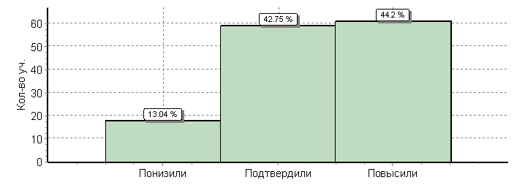
 | Кол-во уч. | %
Понизили (Отм.< Отм. по журналу) | 18 | 13
Подтвердили (Отм.=Отм.по журналу) | 59 | 43
Повысили (Отм.> Отм. по журналу) | 61 | 44
Всего*: | 138 | 100

Высокий процент выполнения некоторых заданий объясняется тем, что
Учителями начальной школы велась целенаправленная систематическая качественная работа по подготовке к ВПР - это
1). Проведение дополнительных групповых и индивидуальных занятий, где разбираются блочные задания, состоящие из 4-6 упражнений, рассчитанные на 10-20 минут, которые дают возможность каждому ученику проверить свои силы по одной теме (блоку).
2). Использование рабочих тетрадей Всероссийские проверочные работы по предметам Издательство «Экзамен».
3). Подготовка обучающихся к ВПР в рамках весенней смены лагеря ВПР.
4). Использование следующих интернет – ресурсов, которые находятся в свободном доступе
- Учи. ру https://uchi.ru - это интернет портал, где ученики в интерактивной форме выполняют задания. С недавнего времени открыт раздел «ВПР 4 класс», этот раздел содержит задания, которые помогут подготовиться к ВПР и закрепить знания школьной программы перед переходом в 5 класс. Моделирование ситуаций из реальной жизни помогает ученикам самим выводить правила на практике, а не заучивать их. Позволяет отслеживать прогресс и успехи учеников.
- Яндекс. Учебник https://education.yandex.ru с 2018-2019 учебного года ВПР по математике проверяет в том числе умение извлекать и интерпретировать информацию из текста и отображать связи между объектами. Данный тип заданий впервые был представлен в демоверсии 2019 года. В Яндекс. Учебнике есть подборка заданий «Готовимся к ВПР. Работа с информацией», которая направлена на формирование именно этих умений. Задания носят метапредметный характер и помогут детям научиться анализировать текст и составлять схемы на основе полученной информации. В подборке есть обратные задания, где ученики могут проанализировать информацию, представленную в виде схемы, и преобразовать ее в текст.
- СтатГрад https://vpr.statgrad.org содержит демоверсии ВПР по всем предметам, критерии оценивания работ.
- «Решу ВПР» https://nat4-vpr.sdamgia.ru портал в помощь детям и родителям, находятся не только тренировочные задания, но и пояснения заданий, разъяснение ошибочных ответов.
- НИКО (Национальные исследования качества образования) https://www.eduniko.ru - «Банк заданий» — демо-версии тестов по всем трем предметам. Тренируясь, ученики лучше ориентируются в форме и направленности вопросов.
- «Образовательные тесты» http://testedu.ru - данный сайт позволяет провести срез знаний для последующего устранения «пробелов» и коррекционной работы.

5). Высокий процент выполнения того или иного задания ВПР в 2019 году объясняется тем, что некоторые задания по математике и русскому языку были прорешены и разобраны по итогам ВПР - 2018 года. Некоторые задания снова были представлены обучающимся в материалах ВПР – 2019 года.
6). Высококвалифицированный состав педагогов с высшим педагогическим образованием. Четыре человека и шести педагогов – это люди, в профессии уже более 23 лет.
По результатам ВПР - 2018 года наша школа показала низкие результаты в 4 – классах (имеется отметки о наличии рисков) по математике - это 8 обучающихся(5,8%).

Дата: |  |  |  |  | 24.04.2018
Предмет: |  |  |  |  | Математика
Статистика по отметкам
Максимальный первичный балл: 18
ОО |  |  |  |  |  |  |  |  |  |  | Кол-во уч. | Распределение групп баллов в % |  |  |  | Отметки о наличии рисков
 |  |  |  |  |  |  |  |  |  |  |  | 2 | 3 | 4 | 5
Вся выборка |  |  |  |  |  |  |  |  |  |  | 1460995 | 1.9 | 20 | 30.1 | 48
 | Свердловская обл. |  |  |  |  |  |  |  |  |  | 44488 | 3 | 20.5 | 28.4 | 48.1
 |  | Первоуральск |  |  |  |  |  |  |  |  | 1569 | 3.2 | 19.8 | 29.7 | 47.3
 |  |  | (sch660801) МАОУ СОШ № 1 |  |  |  |  |  |  |  | 138 | 5.8 | 22.5 | 30.4 | 41.3 | Низкие рез-ты
Общая гистограмма отметок
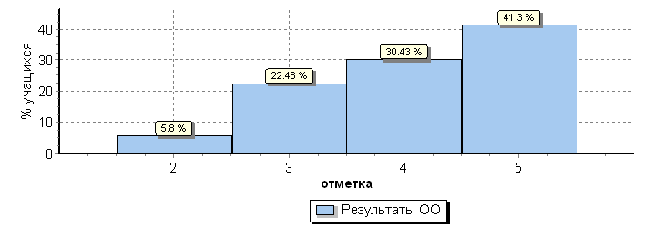
Распределение отметок по вариантам
Вариант
 |  |  |  | 2 |  | 3 | 4 | 5 | Кол-во уч.
 |  |  |  | 2 |  | 11 | 26 | 28 | 67
3
13 |  |  |  | 6 |  | 20 | 16 | 29 | 71
Комплект |  |  |  | 8 |  | 31 | 42 | 57 | 138

Школе была обозначена проблема. Педагогический коллектив начальной школы стал работать в данном направлении. В обсуждении с педагогами на ШМО были предложены следующие задачи:
1). Психолого – педагогическое сопровождение обучающихся 4 – х классов, а именно, детей с ограниченными возможностями здоровья и обучающихся «группы риска».
2). Отработка с обучающимися заданий базового уровня в рамках проведения дополнительных индивидуальных и групповых занятий по устранению пробелов в знаниях.
3). Продолжать использовать в своей работе тетради на печатной основе по математике по подготовке обучающихся к Всероссийским проверочным работам.
4). Привлечь обучающихся в рамках весенней смены лагеря ВПР к подготовке к ВПР.
5). Использование педагогами и обучающимися заданий с интернет – ресурсов.
Задачи на уровне ОО:
1). Повышение профессионально-педагогической компетенции учителей 1-11 классов через проведение педагогических и методических советов, семинаров, методических недель и др. по актуальным вопросам оценки качества образования, подготовки к всероссийским проверочным работам (ВПР);
2) Активизация командной работы учителей, классных руководителей, администрации, социально-психологической службы по подготовке к ВПР
3). Психолого - педагогическое просвещение родителей, вовлечение родителей в образовательный процесс, участие родителей в управлении ОО.

